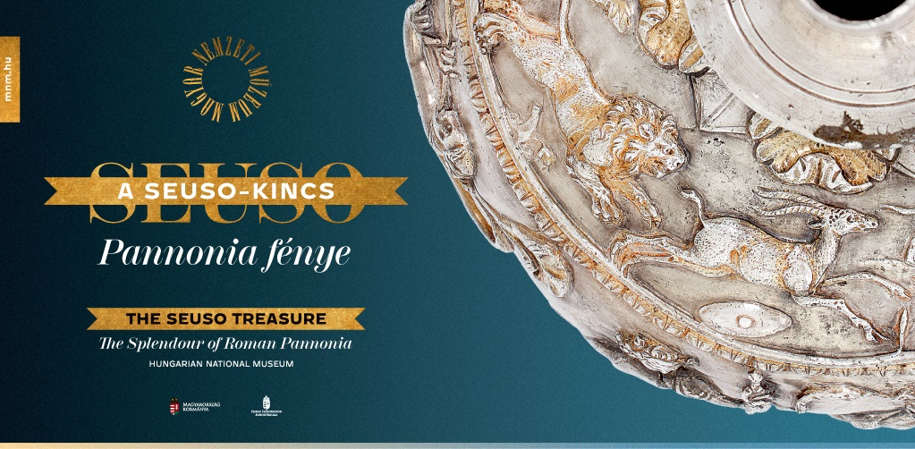

**ELFOGLALTA VÉGLEGES HELYÉT A SEUSO-KINCS**

**A *Seuso-kincs. Pannonia fénye***

**SAJTÓANYAG**

**A Magyar Nemzeti Múzeum 2019. június 28-án nyitja meg *A Seuso-kincs. Pannonia fénye* című állandó kiállítást. Ezzel a kincs olyan modern, valamennyi műtárgyvédelmi követelménynek megfelelő kiállítótérbe kerül, amely az átalakítások ellenére is megőrzi a Pollack Mihály által tervezett klasszicista múzeumpalota jellegzetességeit. Ugyancsak ezen a napon veheti kézbe a közönség a kiállítással megegyező címet viselő gazdagon illusztrált Seuso-albumot is.**

A *Seuso-kincs. Pannonia fénye* című kiállításon három elegáns térben csodálhatja meg a közönség a késő római császárkor egyik legértékesebb leletegyüttesét. A Magyar Nemzeti Múzeumban átadott új kiállítóterek a legkorszerűbb kiállítástechnikai és műtárgyvédelmi eszközökkel büszkélkedhetnek, miközben az átalakítás során a műemlékvédelmi szempontok is messzemenően érvényesültek. A megújult impozáns terek kiemelik a Seuso-kincs egyedi művészi értékét, a megújult kurátori koncepció pedig abban segíti a 21. század látogatóit, hogy dekódolják a kincs ezüstedényeinek üzenetét.

A korábbi Seuso-kiállításokhoz képest bővebb tárgyi anyag felhívja a figyelmet a kincs birodalmi és pannóniai összefüggéseire, közvetíti a kései Római Birodalom elitjének mentalitását, arisztokratikus életformáját és önmagáról alkotott képét, s azt a folyamatot, amelynek során a korabeli birodalmi elit kereszténnyé lett. A kiállítás a leletegyüttes művészi értéke mellett a római korban képviselt értékével is foglalkozik, azaz segít meghatározni egykori tulajdonosának a társadalomban elfoglalt helyét, pozícionálja a késő római nemesfém tárgyakat tartalmazó kincsleletek sorában a Seuso-kincset és hangsúlyozza annak jelentőségét.

Az új állandó kiállítás első terme ennek megfelelően a kései Római Birodalom elitkultúrájának bemutatásával és a szükséges alapinformációk közvetítésével készíti fel a látogatót a Seuso-kincs megértésére és befogadására. Ebben a térben a látogatók nyolc témán és számos pannóniai lelőhelyű luxustárgyon keresztül ismerhetik meg a rómaiak ezüsttárgyakhoz való viszonyát és azok római társadalomban betöltött kiemelt szerepét.

Az egykor folyosóként szolgáló terem egyfajta beavató szerepet tölt be mielőtt a látogató belép abba a két nagyobb térbe, amelyben megtekintheti a Seuso-kincs 14 ezüstedényét és az elrejtésükre használt rézüstöt, valamint a Seuso-kincshez köthető kőszárhegyi ezüstállványt. (Ez a kiállítás kínálja az első alkalmat, amikor a kőszárhegyi ezüstállvány azonos kiállításon látható a Seuso-kincs darabjaival!)

A kurátorok a tárgyakat külön vitrinbe helyezték, jelezve, hogy a Seuso-kincs nem alkot homogén tárgyegyüttest. Ezüstedényei különálló műtárgyak, amelyek más-más koncepció alapján, különböző időben keletkeztek. A tárgyak ilyen módon történő elhelyezésének más előnye is van: valamennyi tárló körül járható, az edények minden oldalról megtekinthetők. A kiállítás rendezői a két teremben az időrendi szempontokat is figyelembe véve osztották el a tárgyakat. Az első teremben a kincs legkorábbi, a hellénisztikus művészeti hagyományokat legtisztábban tükröző darabjai kaptak helyet, míg a másodikba a fiatalabb ezüstedények kerültek.

A kiállítás az edények lehetséges kronológiai sorrendjének felállításán túl megkísérel választ adni arra a kérdésre, hogy az ezüstedények díszítőrepertoárja hogyan illeszkedett a kor arisztokratikus kultúrájának képi világába, és ez hogyan fejezte ki a késő római birodalmi elit önazonosságát. A kiállítás tudományos alapokon reflektál azokra a kérdésekre is, amelyekkel a látogatók és a média is szívesen foglalkozik: mi alapján állítható, hogy a Seuso-kincs darabjai kincsleletként és művészi kvalitásukat tekintve egyaránt a legjelentősebbek közé tartoznak? Ki lehetett Seuso? Mi köti a kőszárhegyi ezüstállványt a Seuso-kincshez?

A kiállítás üzenete ugyanakkor nemcsak a kincsleletekre és az azt alkotó tárgyakra koncentrál, hanem mondanivalója kitér az elrejtés körülményeire és a megtalálást követő történetére. A kiállítótermekben a látogató olyan útra indul, amelynek során a kiállított ezüstedényeken, luxustárgyakon keresztül feltárul a késői császárkor elitjének magaskultúrája és annak pusztulása is. Felfedező útját 3D grafikák, filmeket megjelenítő multimédia tartalmak is segítik. Az érintőképernyők a virtuálisan megforgatható tárgyak egyes részleteinek megtekintésére és a tárgyakra vonatkozó bővebb ismeretanyag (pl. az edényeken ábrázolt görög mitológiai történetek, edények funkciója, hiányzó alkatrészek, nem látható tárgyrészletek) játékos megismerésére nyújtanak lehetőséget.

Hasonló szerepet tölt be a Múzeum boltjában megvásárolható album, amely egyedi műtárgyfotóival, térképeivel, illusztrációival a kurátorok szövegeivel kiegészíti a kiállításban látható és olvasható információkat. A *Seuso-kincs. Pannonia fénye* című kötet nem a kiállítás szigorúan vett vezetője, nem követi pontosan a tárlat felépítését, de sok tekintetben visszatükrözi azt: a Pannoniában talált luxustárgyak és a késő antik római elit kulturális közegébe helyezve mutatja be a legjelentősebb fennmaradt késő római ezüst kincsleletet.

**Dági Marianna – Mráv Zsolt: A Seuso-kincs. Pannonia fénye  
Műveltség és luxus a késő császárkori Pannoniában**Album Dabasi András és Kardos Judit fotóival  
Szerkesztette: Merényi Ágnes  
Grafikai tervezés: Farkas Anna  
Szakmai lektor: Török László  
Budapest, Magyar Nemzeti Múzeum 2019.   
175 oldal  
Kapható a Nemzeti Múzeum boltjában. Ára: 6500 Ft

**A SEUSO-KINCS - Pannonia fénye**A Magyar Nemzeti Múzeum állandó kiállítása

A kiállítást rendezte: Dági Marianna (Szépművészeti Múzeum) Mráv Zsolt (Magyar Nemzeti Múzeum)

Szakmai lektor: Török László (Magyar Tudományos Akadémia)

Numizmatikai szakértő: Torbágyi Melinda (Magyar Nemzeti Múzeum)

Műtárgyfotók: Dabasi András, Kardos Judit (Magyar Nemzeti Múzeum)

Grafikai tervezés: Farkas Anna · anagraphic

Kiállítástervezés: Narmer Építészeti Stúdió KÖZTI (Középülettervező) Zrt.  
Gépésztervezők: Págyi Tamás és Nagy István okl. gépészmérnökök

Multimédia: 4iG

Projektirányítás: Varga Benedek főigazgató, Rezi Kató Gábor főigazgató-helyettes, Zsurki Attila gazdasági igazgató, Tomka Gábor projektvezető, főigazgató-helyettes, Mészáros Balázs projektmenedzser, Varga Lujza projektmenedzser, Csom Zsófia projektasszisztens

Kommunikáció: Berényi Marianna, Szily Marianna

Szerkesztő: Merényi Ágnes

Angol szöveg: Bob Dent, Rácz Katalin

Műtárgyvédelem: Lencz Balázs, Földessy Péter Restaurálás: Dúzs Krisztina, Lencz Balázs, Lukács Balázs, Nagy Melinda, Németh Norbert

Biztonságtechnika: Pataki János

Műszaki vezetés: Frankovics Tibor, Bernáth Károly Tibor   
Kivitelezők: Belvárosi Építő Kft., CLH Hűtés- és Klímatechnikai Kft., Lisys-Projekt Kft. (világítástechnika), SAUTER Épület Automatikai és Rendszertechnikai Kft., B Consulting Kft. (biztonságtechnika), Beige Bau Kft., Fabermann Kft.

Műszaki ellenőr: HUMAN CONSTRUCT Tervező és Szaktanácsadó Kft.

Vitrinberendezés: Bak Andrea, Marosfalvi Ákos, Miklovics Gyula

Szakmai asszisztens: Szabadváry Tamás

Múzeumpedagógia: Kenesei Zsófia, Suba Eszter, Vattay Liliána, Biricz Dóra

Támogatók:   
 Magyarország Kormánya 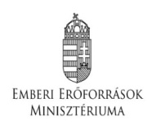

**Információ:***Berényi Marianna –* [*berenyi.marianna@hnm.hu*](mailto:berenyi.marianna@hnm.hu)*, +36 30 788 7552*

*Szily Marianna –* [*szily.marianna@hnm.hu*](mailto:szily.marianna@hnm.hu)*, +36 30 479 7263*

*mnm.hu, facebook.com/nemzetimuzeum*